Состояние атмосферного воздуха

По данным непрерывных измерений на автоматических станциях, установленных в Минске, 22 мая и в первой половине дня 23 мая максимальные концентрации азота диоксида в районах улиц Героев 120 Дивизии и Корженевского составляли 0,5 ПДК. Уровень загрязнения воздуха серы диоксидом, углерода оксидом, азота оксидом и бензолом был по-прежнему существенно ниже нормативов качества.

Суточный ход концентраций загрязняющих веществ в районе
ул. Героев 120 Дивизии 22 – 23 мая 2018 года
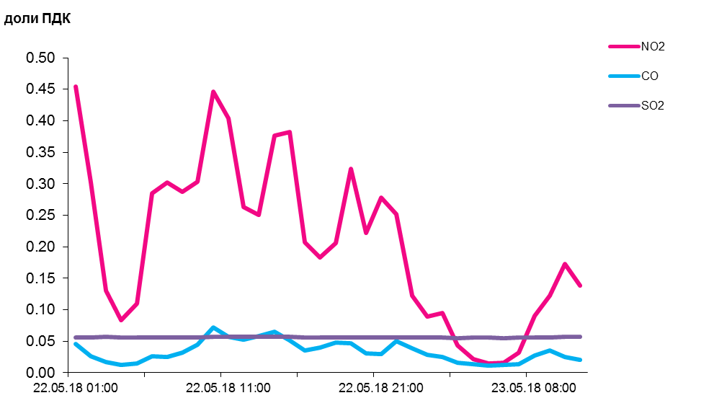

По данным непрерывных измерений, в воздухе г. Гомель (район ул. Барыкина) среднесуточная концентрация твердых частиц, фракции размером до 10 микрон превышала норматив качества в 1,1 раза. Содержание твердых частиц в воздухе Могилева, Гродно, Новополоцка, Мозырского промузла (д. Пеньки), Бреста и Минска было ниже 0,5 ПДК.
Среднесуточная концентрация твердых частиц, фракции размером до 2,5 микрон в воздухе Минска (район ул. Героев 120 Дивизии) составляла 0,8 ПДК.

Среднесуточные концентрации твердых частиц, фракции размером до 10 микрон, 22 мая 2018 года

